**江苏省仪征中学****高一地理3月月考模拟卷二**

姓名：___________班级：___________考号：___________

**一、单选题**

下图为东南某古村落示意图，该村姓氏单一，聚族而居。图中各类建筑主要建造于清朝时期。木结构建筑为历史上“大户人家”居住地。建设宜居的人居环境，是乡村振兴的一项重要内容，当地政府计划对该村落进行重构改造。据此完成下面小题。

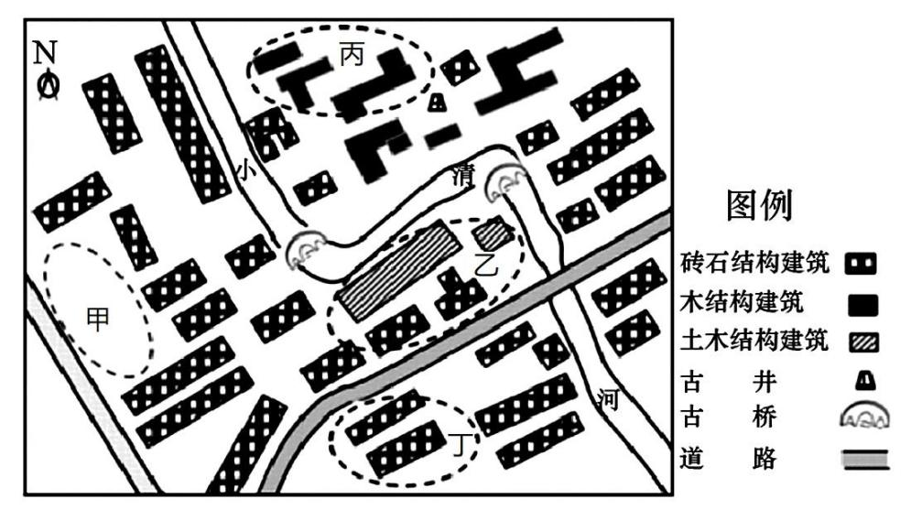

1．下列关于古村落的推测正确的是（   ）

①民居一般就地取材，可以节约建设成本

②图中建筑密度大，推测该村在平原

③大户人家购买木料，建造更为舒适、形式多变的房屋

④该村经济落后，村中没有宗族祠堂等公共建筑

A．①③ B．②③ C．②④ D．③④

2．从木结构建筑所在位置推测该地河流总体流向是（   ）

A．由东北流向西南 B．由西南流向东北

C．由东南流向西北 D．由西北流向东南

3．为改善人居环境，当地计划修建一小广场用于村民公共活动，最可能位于（   ）

A．甲地 B．乙地 C．丙地 D．丁地

下图为某新城城市建设用地扩张演化示意图（2030年为预测图）。完成下面小题。

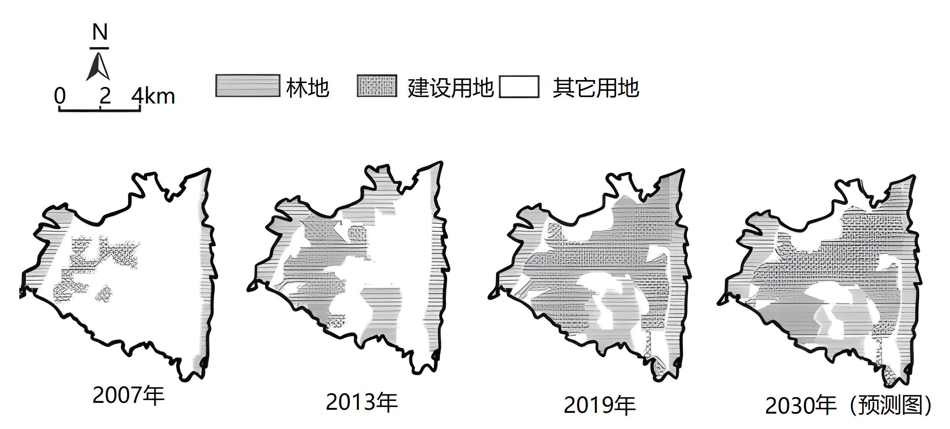

4．图示新城建设用地扩张（   ）

A．空间差异大，向西、北、东部扩张 B．时间差异小，各阶段保持匀速扩张

C．大量占用林地，导致生态环境恶化 D．大量占用耕地，威胁国家粮食安全

5．2019年后，预测该新城（   ）

A．经济发展出现衰退 B．环境问题日益严重

C．耕地面积继续减少 D．土地集约节约利用

下图为山东省城市化率变化图。读图完成下面小题。

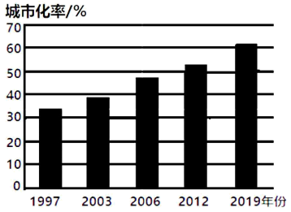

6．推动山东省城市化快速发展的主要动力是（   ）

A．交通条件的改善 B．城市规模的扩大

C．人口总数的增长 D．社会经济的发展

7．在山东省城市化发展过程中（   ）

A．生态环境不断改善 B．区域经济活动不断向城市集中

C．城镇常住人口不断减少 D．产业结构没有调整

剪纸是中国传统民间艺术，2009年9月入选联合国教科文组织人类非物质文化遗产代表作名录。剪纸表现的内容丰富多彩，反映人们的生活环境、习俗和风情等，寄托人们对美好生活的向往，下图是一顿剪纸作品。据此完成下面小题。

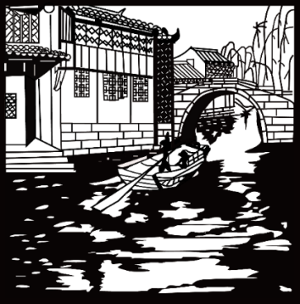

8．图中剪纸所反映的景观主要分布于我国（   ）

A．四川盆地 B．华北平原 C．云贵高原 D．长江三角洲

9．形成这种景观特征的自然条件有（   ）

A．沟壑纵横，降水集中 B．地形封闭，排水不畅

C．地势低平，降水丰沛 D．山河相间，降水均匀

始建于百余年前的某城市位于9°N,下图示意该市多年平均气候资料。据此完成下面小题。

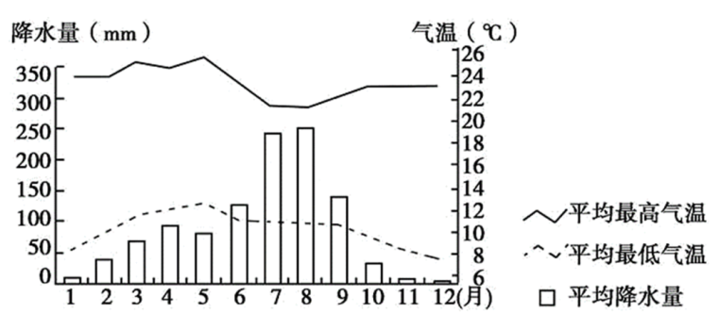

10．下列描述符合该城市特点的是（   ）

①炎热草都②热带春城③富氧大都④温润山宫

A．①③ B．①④ C．②③ D．②④

11．该城市吸引人口定居的自然条件是（   ）

A．光照充足 B．降水丰富 C．海拔较高 D．土壤肥沃

2024年，“南方小土豆”成为网络热词，东北三省的人口问题也随之成为大家讨论的话题。下图示意1953—2020年不同时段东北三省净迁移的人口性别比平均状况（人口性别比通常用100位女性对应的男性人口数表示）。据此完成下面小题。

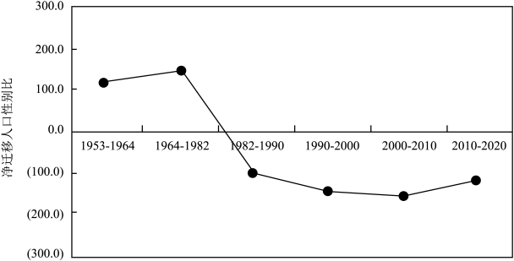

注：人口性别比在横轴以上表示人口在净迁入，横轴以下表示人口净迁出阶段

12．依据东北三省净迁移的人口性别比，东北三省（   ）

A．1953—1964年的人口净迁出以男性为主

B．1964—1982年的东北三省人口数量减少

C．2000—2010年迁出的女性人口数量达到峰值

D．2010—2020年净迁出人口性别比趋于平衡

13．依据东北三省人口迁移现状，下列说法合理的是（   ）

A．阻碍了服务业的发展 B．有利于缓解了当地的人口老龄化

C．大力发展旅游业可以扭转迁移现状 D．有利于缓解春节期间的交通压力

新城市主义是20世纪90年代初针对北美城市化问题而形成的一种城市规划和发展理念。新城市主义主张建立以公共交通为中枢的步行化城区，即以公交站点为中心，以400～800米（5～10分钟步行距离）为半径，建立集工作、商业、文化、教育、高居住密度等功能为一体的城区，以实现各个城市组团紧凑布局的协调发展模式。下图示意新城市主义理念下的步行化城区。完成下面小题。

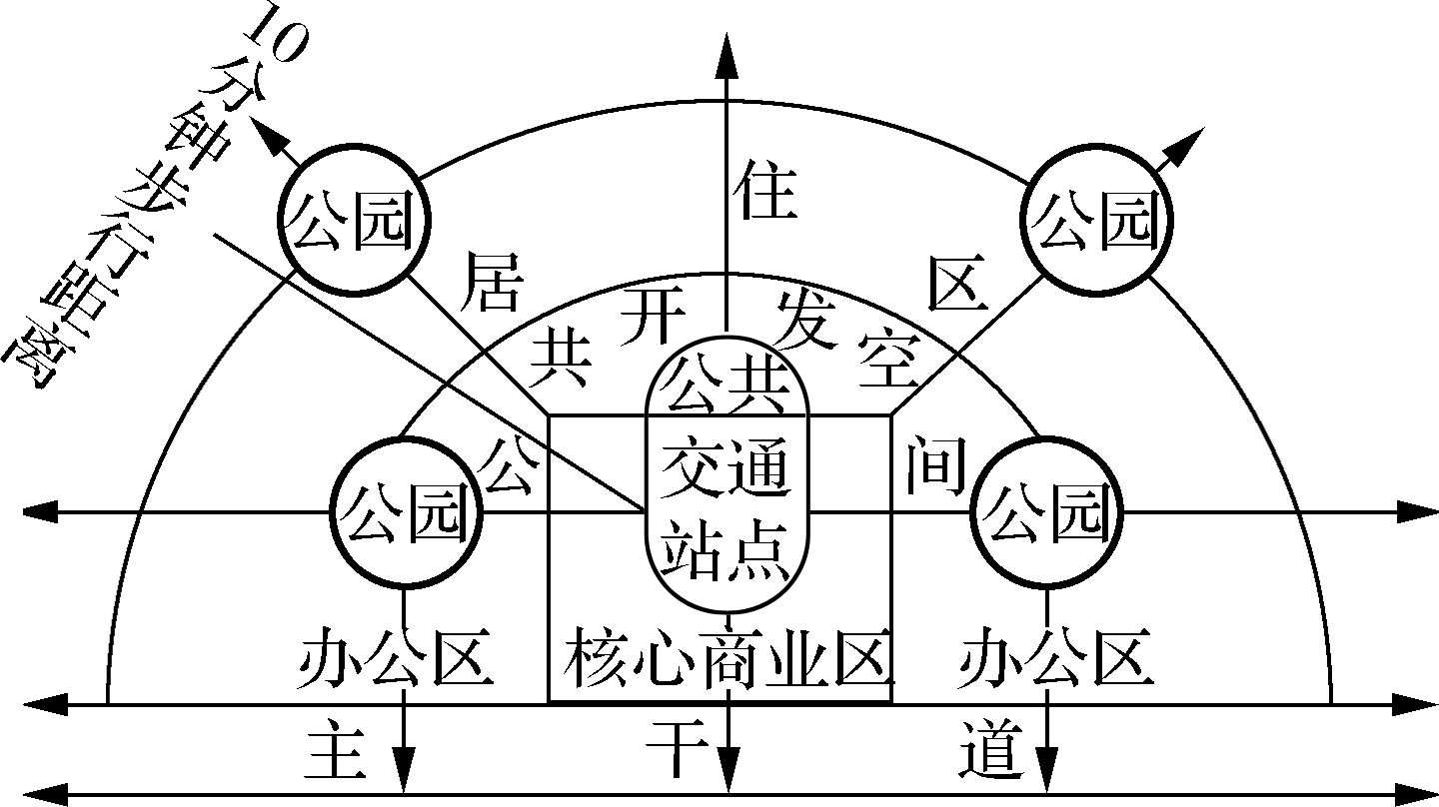

TOD开发模式

14．步行化城区建设有利于缓解（   ）

A．用地紧张 B．就业困难 C．交通拥堵 D．住房紧张

15．与一般城市化过程中功能区建设相比，新城市主义城区的特点是（   ）

A．用地多样化 B．功能单一化 C．居住私密化 D．社区大型化

陆家未来智慧田园位于陆家镇吴淞江畔，其智能测控系统是中国智慧农业创新团队完全独立自主研发的智慧农业技术平台，主要包括小气候监测系统、土壤墒情监测系统、自动虫情测报系统、智能孢子分析系统、作物苗情检测系统以及智能灌溉控制系统。智慧大田指挥决策中心平台，对输入的智能农情感知装备采集到的数据进行处理分析，实现天空地感知大数据的快捷处理，打造出了全种类智能农机统一的系统级指挥决策平台。完成下面小题。

16．陆家未来智慧田园属于（   ）

A．绿色农业 B．生态农业 C．有机农业 D．精准农业

17．智慧大田指挥决策中心平台主要利用的信息技术是（   ）

A．BDS B．GNSS C．RS D．DSS

18．与传统农田相比，智慧田园的特色是（   ）

①旱涝保收②水土资源利用率高③产出率高④投入劳力多

A．①②③ B．②③④ C．②③④ D．①②④

2020年，埃及人口总数突破1亿，成为世界上第14个人口超过1亿的国家，首都开罗是非洲第一大城市，人口超过2000万。图为“埃及人口分布图”，完成下面小题。

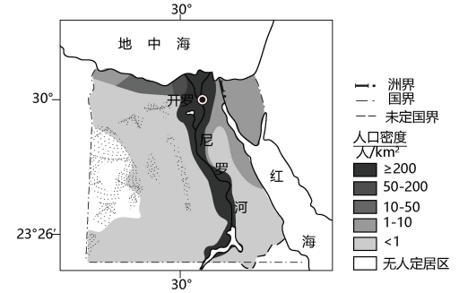

19．下列关于埃及人口分布特征表述正确的是（   ）

A．自北向南人口递减 B．东部人口密度小于西部

C．河口三角洲人口多 D．沿海地区人口密度最小

20．为扩大开罗资源环境承载力可以（   ）

A．引导人口外迁 B．大量进口资源 C．降低消费水平 D．加大科技投入

宁夏中卫市地处黄河上游，当地独特的气候、土壤和灌溉条件，造就了中卫苹果上乘的品质，成功入选了中国农业品牌目录。近年来，中卫市加大果树行距、实行宽行种植，并且通过电商平台，开启了农产品“原产地直发”模式。图为中卫市区位略图和当地苹果宽行种植模式示意图。完成下面小题。

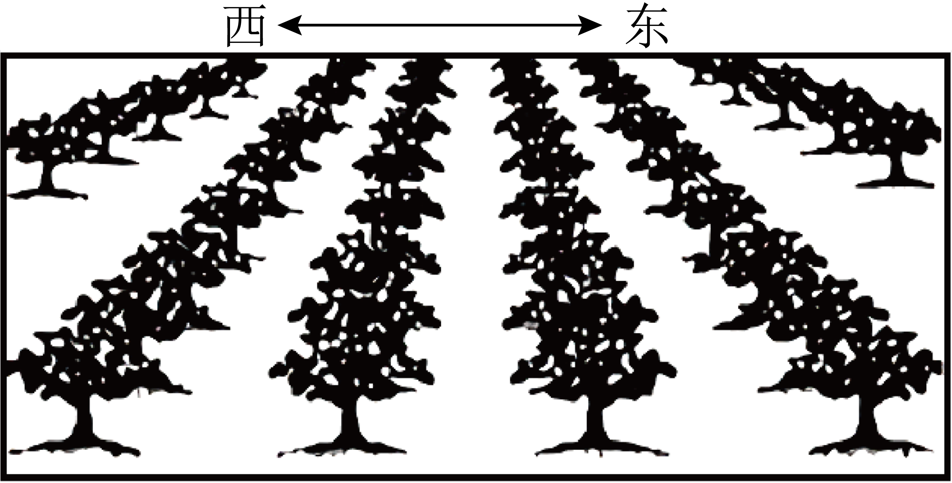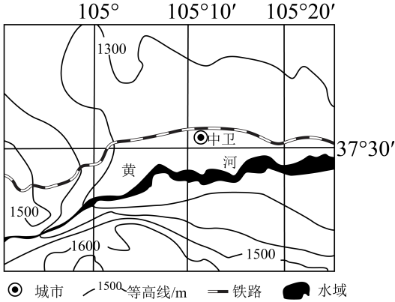

21．造就中卫苹果上乘品质的气候条件是（   ）

A．靠近黄河，灌溉水源多 B．纬度较低，热量充足

C．光照充足，昼夜温差大 D．深居内陆，降水稀少

22．中卫实行宽行种植有利于（   ）

A．减少水土流失 B．提高苹果产量

C．实施机械化作业 D．改善热量条件

23．中卫苹果入选中国农业品牌目录，给当地苹果产业带来的影响是（   ）

A．提高市场竞争力 B．减少产品损耗

C．扩大当地需求量 D．降低运输成本

**二、综合题**

24．阅读材料，完成下列问题：

材料一人口和土地是衡量区域城镇化水平的重要标志，人口城镇化与土地城镇化之间存在相互依赖、相互制约的关系，人口、土地城镇化综合发展指数是衡量城镇化发展质量系列要素的综合，数值越高水平越高。

材料二下图为云南省2007-2016年人口、土地城镇化综合发展指数折线图。

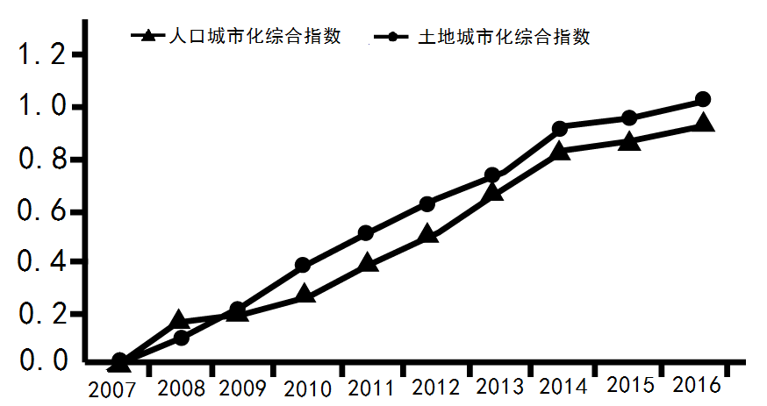

(1)简述过快土地城镇化对土地资源利用带来的不利影响。

(2)依据材料二，说明云南省城镇化进程的特点。

(3)从人口城镇化角度，分析目前云南省实施两者协调发展的措施。

25．阅读图文资料，完成下列要求。

咖啡树适宜生长在南北纬25°之间的“咖啡带”，需要的温度约为15℃—25℃，年降雨量1500mm-2000mm，生长在海拔200米—2000米之间的山地。云南由于得天独厚的地形和气候条件成为我国咖啡主要种植地。下图为云南咖啡主要产地区域示意图。

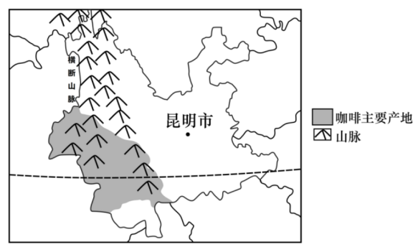

我国某咖啡企业国内门店数量超过20000家，占据了中国零售咖啡的大部分消费市场。该咖啡企业多次与知名白酒企业、经典卡通形象等跨界联名销售，不断推出咖啡新品，并设计与之相关的包装和小礼品，引发用户的情感共鸣，多次刷新单品销量记录。下图示意该咖啡企业的生产环节。

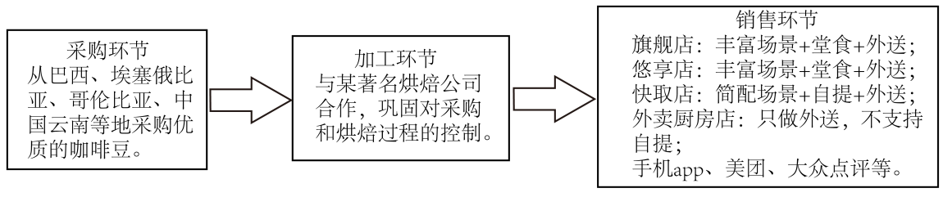

(1)分析云南适合咖啡生长的气候和地形条件。

(2)在四种门店类型中，分析该咖啡企业广泛布局快取店的原因。

(3)简述该咖啡企业实施跨界联名销售对扩大市场的作用。

26．阅读图文材料，完成下列问题。

材料一  人口流动情况是衡量一个地区经济活力与竞争力的重要指标。重庆直辖以来，区域经济得以快速发展，人口流动性不断增强，重庆对外来人口的吸引力越来越大。在市外外来人口和外出市外人口规模“一增一减”的共同作用下，全市净流出人口规模保持逐年小幅下降的趋势，人口净流出状况得以改善。

材料二  下表示意重庆市长期和短期流入人口的不同年龄段的人口比重。

|  |  |  |  |
| --- | --- | --- | --- |
| 年龄段 | 18岁及以下 | 19～59岁 | 60岁及以上 |
| 长期占比/% | 6.9 | 77.7 | 15.4 |
| 短期占比/% | 3.6 | 86.1 | 10.3 |

材料三  如图表示2023年重庆全市外出市外主要目的地的占比。

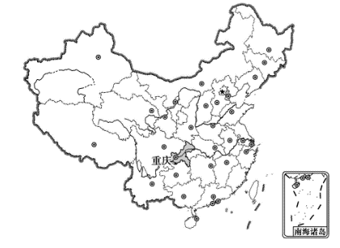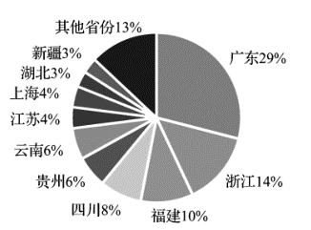

(1)读材料二，相比短期人口流入，指出重庆市长期流入人口比重较大的年龄段及其对重庆的积极影响。

(2)读材料二，概述大量青壮年人口流入重庆的最主要原因，并分析其对流出区的影响。

(3)根据材料三，简述重庆市人口外出目的地的特点并分析其原因。

**《高一地理3月月考模拟卷二》参考答案**

|  |  |  |  |  |  |  |  |  |  |  |
| --- | --- | --- | --- | --- | --- | --- | --- | --- | --- | --- |
| **题号** | 1 | 2 | 3 | 4 | 5 | 6 | 7 | 8 | 9 | 10 |
| **答案** | A | D | B | A | D | D | B | D | C | D |
| **题号** | 11 | 12 | 13 | 14 | 15 | 16 | 17 | 18 | 19 | 20 |
| **答案** | C | D | A | C | A | D | D | A | C | D |
| **题号** | 21 | 22 | 23 |  |  |  |  |  |  |  |
| **答案** | C | C | A |  |  |  |  |  |  |  |

24．(1)土地资源利用效率低（土地资源集约利用程度低）；加速侵占城市周边耕地和生态用地（占用大量土地资源)；土地质量下降。（6分0

(2)云南省城镇化水平总体趋势发展良好；2009年前土地城市化综合指数滞后于人口城市化，2009年后人口城市化综合指数滞后于土地城市化；2014年前人口、土地城市化综合指数发展速度快，2014年后人口、土地城市化综合指数发展速度慢。（6分）

(3)深化户籍制度改革（加快建立农业转移人口市民化激励机制)，降低城市落户门槛；加强当地产业发展，引导劳动力有序流入，推动人口就近、就地城镇化；创造宜居宜业的生活环境，吸引人口回流。（6分）

25．(1)云南纬度低，热量充足；云南受西南季风影响，年降水量较多；云南多山地高原，排水条件好。（6分）

(2)店面小，选址灵活；生产和运营环节不需要太多的装修设备和服务人员，投入成本低；可以覆盖线上和线下消费群体，市场范围广。（6分）

(3)通过与其他品牌跨界合作，提供更多元化的产品选择，满足不同消费者的需求。通过知名品牌影响力，提高自身品牌的知名度和影响力，从而扩大市场份额。跨界联名带来创新产品，引发消费者好奇心，吸引更多年轻消费者。（6）

26．(1)以中青年劳动人口（19~59岁）为主。（2分）有利影响：提供丰富的劳动力和引进高素质人才，弥补劳动力的不足；拉动消费（促进重庆第三产业的发展），促进产业结构转型升级，带动重庆经济发展；不同地区的人有不同的生活习惯和文化背景，外来人口迁入有利于文化的交流和传播。（4分）

(2)重庆经济发展较快，提供的工作机会增加，工资待遇提高。（2分）对人口流出区的影响：可缓解人地矛盾，获取大量资金，加强与外界联系。（2分）不利：造成劳动力流失。（2分）

(3)东部沿海地区。（1分）东部沿海地区经济发展水平较高，工作机会多、收入高。（2分）周边省份。（1分）距离较近，迁移交通成本较低；生活习俗相近，文化隔阂少。（2分）